Orientierung in der Alpenregion

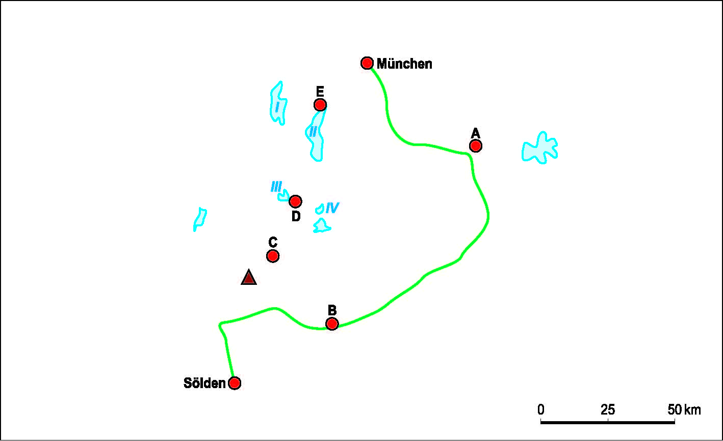
1. a) Ordne mit Hilfe einer geeigneten Atlaskarte jedem Großbuchstaben die richtige Stadt zu.

A ________________________ D ________________________
B ________________________ E ________________________
C ________________________

b) Benenne die im Bild eingezeichneten Seen.

I ________________________ II ________________________
III ________________________ VI ________________________

c) Finde heraus, wie der Berg in der Nähe von „C“ heißt und zu welchem Teil der Alpen er
gehört.
_____________________________________________________________________________

d) Zeichne mit Hilfe einer Atlaskarte die Grenze zwischen Deutschland und Österreich ein.

2. Die Karte hat den Maßstab 1 : 1.500.000. Erfasse die realen Dimensionen.

a) 1 cm auf der Karte entspricht __________________ cm = _____________ km in Wirklichkeit.

b) Bestimme mit Hilfe einer Schnur die in der Karte eingezeichnete Streckenlänge von
München nach Sölden in cm:

___________________________________________________________________________

Die gemessene Länge entspricht einer realen Distanz von ________________________ km.

